**Manual de uso**

**Herramienta “Busca tu dependencia”**

Introducción

En este documento se describirá los objetivos e información sobre el uso de la herramienta “Busca tu dependencia”, al igual que su funcionamiento.

Objetivo de este manual

Facilitar y guiar al usuario para el manejo de la herramienta “Busca tu dependencia”.

Dirigido a:

Personas que tengan que realizar un trámite y necesiten información sobre la dependencia correspondiente.

Lo que se debe conocer:

Los conocimientos mínimos que deben tener las personas que operarán la herramienta y deberán utilizar este manual son:

* Conocimiento básico de navegación en Web
* Conocimiento básico de Internet

Especificaciones Técnicas

En el ejemplo de uso del manual se empleo el navegador Web “Google Chrome” Versión 58.0.3029.81 (64-bit).

Abra el navegador web:

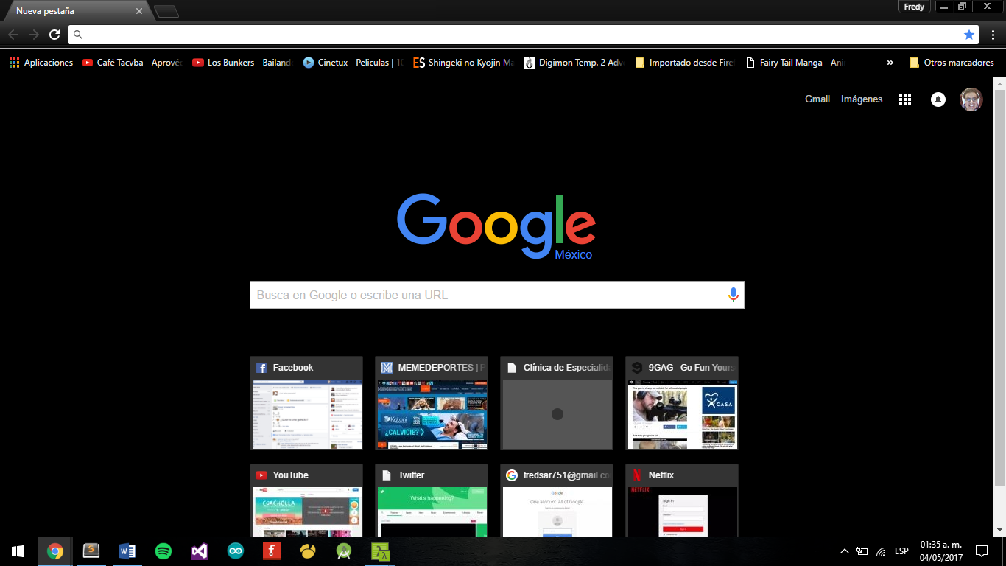

Ubíquese en la barra de direcciones y escriba la dirección del Web Site “www.laruta.com” y damos Enter.